ANNEXE 19 : Exercice de révision – Symboles pour circuits électriques

Nom : __________________________________ Date : ________________________

Associe le nom des composantes du circuit électrique à leur symbole.

un fil conducteur  une pile  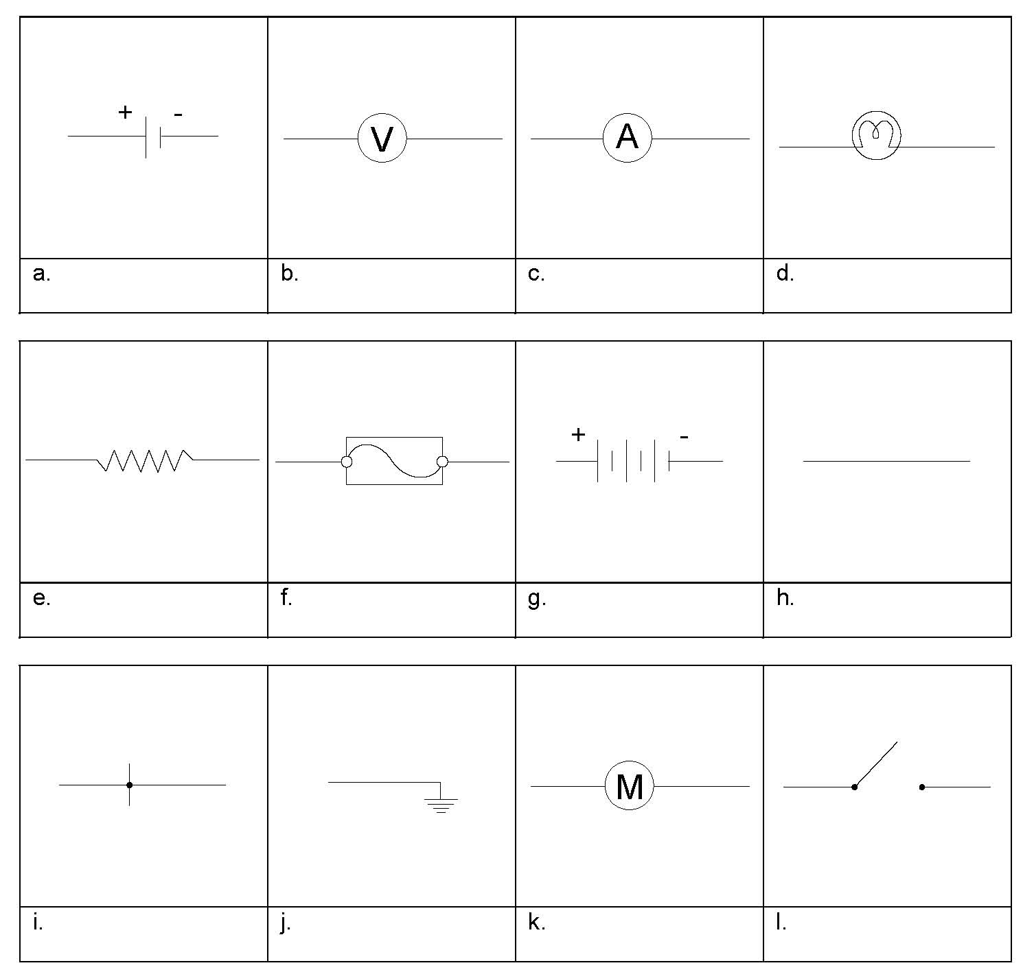  une batterie à trois piles une lampe | un interrupteur  une résistance  un voltmètre  un ampèremètre | un fusible  un moteur  des fils joints  une mise à la terre

